第八章 压 强

第二节 探究:液体压强与哪些因素有关

第1课时 探究:液体压强与哪些因素有关
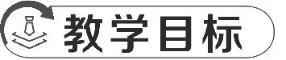
物理观念:了解液体压强产生原因;理解液体内部压强的规律;知道液体压强的公式。
科学思维:体会探究过程中控制变量法和转换法的应用及作用。
科学探究:经历液体压强规律的探究过程,能对探究的问题的解决有一定的猜想,能运用控制变量法设计实验,能将结论与猜想对比,有反思与评估的意识;能与同学进行交流合作。
科学态度与责任:认识物理是来源于生活、服务于社会的理念,树立学好物理服务人民的远大理想;养成规范操作实验习惯,有保护仪器安全和自身安全的意识。
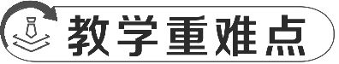
教学重点:探究液体压强特点
教学难点:理解液体压强的影响因素
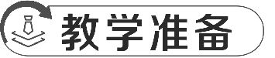
教师演示:U形管压强计、圆筒容器、刻度尺、盐水、底部和侧面用橡皮膜扎口的管
学生实验:U形管压强计、大烧杯、盐水、刻度尺
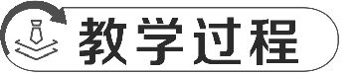
教学环节 | 设计意图
一、创设情境 导入新课  视频导入:先让学生观看有关中国奋斗者号的潜水视频,感知中国在深潜技术方面位于世界前列。  让学生谈谈有什么感想?  创造了世界同类作业型潜水器的最大下潜深度纪录,靠的就是坚不可摧的船体外壳!为什么需要“坚不可摧”的船体外壳呢?从而引出课题,科学探究液体的压强。 | 引导学生带着任务去学习新内容
二、新课讲解 探究新知  探究点一:液体压强  1.老师用自制仪器完成下列演示,指导学生观察:  引导提问:(1)橡皮膜为什么会凸出变形?  提示:受到水的压强。  (2)水对底部为什么有压强?  提示:水受到重力作用。  (3)水对侧壁和向上的方向上为什么有压强?  提示:水有流动性。  (4)第一幅图侧面上下两个橡皮膜突出程度有什么区别?说明什么问题?  提示:下面的突出程度更大;说明压强更大。 | 先通过自制仪器对液体压强有直观认识,然后再引导,上升到理论高度  一定启发学生思考,提倡交流讨论,大胆发言
  图示 | 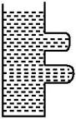 | 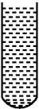 | 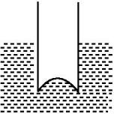
  现象 | 橡皮膜向侧面凸出 | 橡皮膜向下凸出 | 橡皮膜向上凸出
  结论 | 液体对容器  侧壁有压强 | 液体对容器底部  有向下的压强 | 液体向上有压强

探究点二:实验:探究液体压强与哪些因素有关  指导学生阅读课本P187~188“实验:探究液体压强与哪些因素有关”部分。  1.实验目的:  (1)探究液体压强与哪些因素有关。  (2)学习使用U形管压强计测量液体压强。  2.U形管压强计的使用  (1)指导学生观察、体验U形管压强计的结构和测压原理。  让学生观察结构,并用手指轻触橡皮膜,观察U形管中液面的变化。让学生意识到U形管中液面高度差与橡皮膜所受压强的关系。  (2)回答以下问题,在学生不能准确回答时,老师给予点拨:  ①哪一部分感受压强?压强方向如何判断?  提示:金属盒上的橡皮膜感受压强;压强垂直于橡皮膜面向金属盒内。  ②哪一部分显示压强及大小?如何显示?  观察U形管两端液面高度差判断是否有压强及压强大小,这就是转换法。  ③装置漏气可以吗?如何知道装置是否漏气?  提示:不可以;检查方法是用手按压橡皮膜,看压强计两边液面的高度是否发生变化,如果变化明显,说明不漏气;如果变化不明显,说明漏气。  ④如果实验前压强计的U形管两边液面高度不同怎么办?  提示:可以把橡皮管拔出,重新安装。  (3)图示说明:  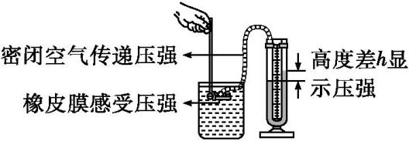  3.探究液体压强与哪些因素有关  (1)猜想与假设:液体压强与液体深度和密度都有关  (2)实验器材:U形管压强计、盛水容器、盛盐水容器、刻度尺  (3)设计实验与制订计划:  ①把U形管压强计的探头放入盛水容器中一定深度,仅改变探头方向,观察并记录U形管两管液面高度差的变化。  ②将U形管压强计的探头分别放入盛水容器中不同深度(如10 cm、20 cm、30 cm),观察并记录U形管两管液面高度差的变化。  ③将U形管压强计的探头分别放入盛盐水的容器中不同深度(但跟放在水中的深度对应相等如10 cm、20 cm、30 cm),观察并记录U形管两管液面高度差的变化。  (4)分小组动手实验。边实验边将实验数据和现象计入下列表格中。 | 明确U形管压强计的使用是做实验成功的前提和保证。一定要让学生体会其原理和使用方法  操作过程步骤繁琐,要求高,要求分工明确,操作规范,记录数据准确
  试验  次数 | 液体  种类 | 橡皮膜  朝向 | 液体深  度/cm | U形管  液面差 | 试验  次数 | 液体  种类 | 橡皮膜  朝向 | 液体深  度/cm | U形管  液面差
  1 | 水 | 上 | 10 |  | 7 | 水 | 下
  2 | 水 | 下 | 10 |  | 8 | 水 | 下
  3 | 水 | 左 | 10 |  | 9 | 水 | 下
  4 | 水 | 右 | 10 |  | 10 | 盐水 | 下
  5 | 水 | 前 | 10 |  | 11 | 盐水 | 下
  6 | 水 | 后 | 10 |  | 12 | 盐水 | 下

(5)实验结论:  ①在相同液体内部,同一深度处各个方向的压强大小相等。  ②在相同液体内部,深度越深,压强越大。  ③在不同液体的同一深度处,液体密度越大,压强越大。  探究点三:液体压强公式  指导学生阅读课本P189“拓展一步”部分;引导学生完成以下各步骤,理解推导过程。  1.先设想液体中某处有一段液柱(建立模型)。  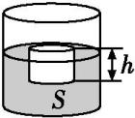  2.为什么不建立一个上大下小的模型呢?如图:  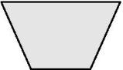  (1)先让学生自由讨论,老师根据讨论结果适时点拨。  (2)同学上台或老师通过边作图边讲解方式解释:  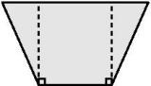  ①压力是指垂直压在物体表面的力;  ②小底正上方的液体有重力,垂直作用在底部成为压力;而竖直方向之外的液体也有重力,能不能垂直压在小底?  学生:不能。  ③所以模型只能是上下竖直的圆柱体形状。  3.公式推导过程:  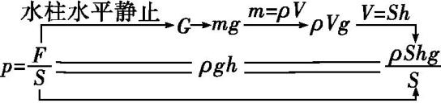 | 注意体会模型的建立,及液体压强特点的应用,体验液体压强公式不是重新发现的,而是在压强定义式基础上推导的

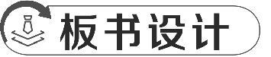
第二节 探究:液体压强与哪些因素有关
第1课时 探究:液体压强与哪些因素有关
一、液体压强
产生原因:液体受重力作用,且具有流动性
二、探究液体压强与哪些因素有关
1.U形管压强计的使用
2.液体压强与哪些因素有关
(1)在相同液体内部,同一深度处各个方向的压强大小相等
(2)在相同液体内部,深度越深,压强越大
(3)在不同液体的同一深度处,液体密度越大,压强越大
三、液体压强公式
p=ρgh
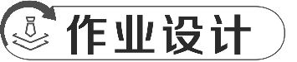
见PPT课件
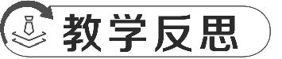
本节课,生活现象和物理实验贯穿教学过程,教学过程采用引导学生提出问题——猜想——实验研究——得出结论。实验步骤分明,并结合实验,让学生对转换法、控制变量法有所体会,这样提高了学生探究问题的方法、动手操作能力、研究解决问题的能力等。教学中师生互动性比较好,学生勤于思考、积极讨论分析,课堂气氛活跃、和谐,每一个学生都得到进步和提高。

第2课时 与液体压强相关的应用实例
物理观念:会进行简单的液体压强计算;能了解液体压强知识在我们身边的应用。
科学思维:在推导液体压强公式过程中,领会通过构建一个立方流体微元模型,分析其受到的压力情况的思维。
科学探究:动手或观察连通器原理、帕斯卡定律的实验探究,提高通过实验解决问题和准确表述实验结论的能力。
科学态度与责任:养成运用物理知识解决日常问题的习惯;为我国在相关方面取得的成就而自豪。
教学重点:压强的计算;增大和减小压强的方法
教学难点:液体压强特点的理解及应用
教师演示:连通器、液压机模型、未使用的输液管、漏斗
学生实验:U形管、未使用的输液管、大小不同注射器
教学环节 | 设计意图
一、创设情境 导入新课  视频导入:先让学生观看帕斯卡裂桶实验的视频。  引导提问:是什么力量让坚固的木桶裂开?能不能求出力的大小?在生活中有哪些应用?  引导学生思考,进入新课学习。  情境导入:老师投放三峡大坝图片:  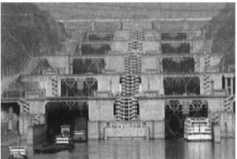  三峡大坝横断江底,高185 m,长2 309.47 m。巨大的落差使该大坝成为世界上最大的水力发电站,但也带来了航运方面的问题……如何让船通过呢?  学完该节后你就能解决这个问题了。 | 通过视频,较为直观地展示了液体压强的一些特点  引导学生带着任务去学习新内容
二、新课讲解 探究新知  探究点一:液体压强的计算  1.公式:p=ρgh,变形推导式:ρ=$\frac{p}{gh}$,h=$\frac{p}{ρg}$。  2.利用公式解决相关题目时注意:  (1)注意h的判断:液体内某点到自由液面的竖直深度。  尝试判断下列特殊容器中A、B、C三点的深度:  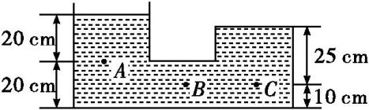  ①找同学上台在PPT页面上指出自由液面。  ②指出到自由液面的竖直深度为哪一段深度。  ③判断三点的深度:h_{A}= 0.2 m,h_{B}= 0.3 m,h_{C}= 0.3 m。 | 对于公式、单位必须明确且要记牢,注意h的判断

(2)公式中各字母表示的物理量和单位  探究点二:与液体压强相关的应用实例  指导学生阅读课本P190~191“与液体压强相关的应用实例”部分。  1.结合观察实物回答问题:  (1) 上端开口、底部互相连通 的容器叫做连通器。  (2)请判断上节课使用的U形管压强计的U形管是不是连通器?你的依据是什么?  提示回答:不是;因为U形管一端密封,不能漏气。  (3)老师取两个漏斗,中间用一段输液管连接做成连通器,在装置中倒入适量滴有红墨水的水(输液管中不能有气泡),请同学观察。  ①两漏斗一样高时,两管中水面的高低情况。  提示:液面相平。  ②两漏斗一高一低时,两管中水面的高低情况。  提示:液面相平。  分析讨论得出连通器的特点:静止在连通器中的同一种液体,各部分直接与大气接触的液面总是保持在同一平面上。  (4)借助课本P190图820分析思考:  ①连通器里的同一种液体不流动时,各容器中的液面为什么相平?  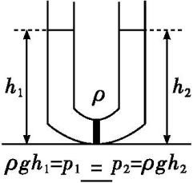  分析结果:在液体压强作用下保持静止。  ②当容器中的液面高度不相同时,液体将会怎么样?  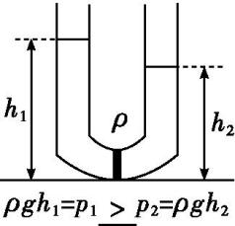  分析结果:在液体压强作用下,由高处向低处流动。  (5)应用举例:  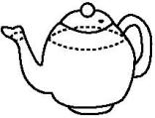①茶壶 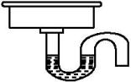②洗手间下水道的U形管  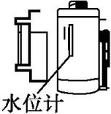③锅炉水位计 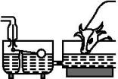④牲畜自动饮水机 | 老师提示学生观察点在哪  让学生体会液体保持静止还是流动,取决于液体压强大小,所以连通器原理是液体压强的应用
  字母 | 物理量 | 国际单位
  p | 液体压强 | 帕(Pa)
  ρ | 液体密度 | kg/m³
  g | 常数 | 10 N/kg或9.8 N/kg
  h | 到自由液面的竖直深度 | 米(m)

2.船闸  (1)1293年,郭守敬在通惠河上建立了二十四座船闸,使运粮船可逆流而上,这一创举对古代北京城的发展有重要的推动作用。  (2)观看船过船闸视频。  (3)回扣导入环节,结合阅读课本P191~192“科学书屋”部分,分析船闸的工作原理和作用。  ①课本P192图824(a)图中,上游、闸室、下游是连通器吗?为什么?  提示:不是;阀门未打开,底部不连通。  ②(b)图中阀门A打开, 上游和闸室 成为连通器,水由 上游 进入 闸室 。  ③水位相平后,闸门C打开,船驶入闸室。  ④(d)图中阀门B打开, 闸室和下游 成为连通器,水由 闸室 流入 下游 。  ⑤水位相平后,闸门D打开,船由闸室进入下游。  3.液压机和帕斯卡定律  阅读课本P192~193“拓展一步”部分。  (1)实验探究:把大小不同的两个注射器用输液管相连,装入适量滴有红墨水的水,同学观察,在左边活塞上施向下的推力时,右边的活塞运动情况如何。  观察发现:右边的活塞被推动。  实验结果:密闭液体能传递压强。  (2)帕斯卡定律内容:加在密闭液体上的压强,能够 大小不变 地被液体 向各个方向 传递。  (3)帕斯卡原理的应用:液压千斤顶、液压机、汽车的油压制动等。  (4)液压机工作原理分析:  ①观看液压机工作视频。  ②液压机的结构如图所示:  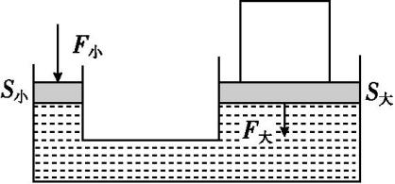  ③液压机工作原理分析:p_{大}=p_{小},根据p=$\frac{F}{S}$得,p_{小}=$\frac{F_{\text{小}}}{S_{\text{小}}}$;p_{大}=$\frac{F_{\text{大}}}{S_{\text{大}}}$。  那么$\frac{F_{\text{小}}}{S_{\text{小}}}$=$\frac{F_{\text{大}}}{S_{\text{大}}}$或F_{大}=$\frac{S_{\text{大}}}{S_{\text{小}}}$F_{小},即大活塞面积是小活塞面积的几倍,大活塞受到的力就是小活塞所受力的几倍,从而达到用很小的力产生很大的力的目的。 | 注意船闸是如何利用连通器原理工作的,达到什么效果

第2课时 与液体压强相关的应用实例
一、液体压强的计算
公式:p=ρgh;变形推导式:ρ=$\frac{p}{gh}$;h=$\frac{p}{ρg}$
二、连通器
1.连通器
2.连通器原理
3.船闸
三、液压机和帕斯卡定律
1.帕斯卡定律内容:加在密闭液体上的压强,能够大小不变地被液体向各个方向传递
2.液压机原理:$\frac{F_{\text{小}}}{S_{\text{小}}}$=$\frac{F_{\text{大}}}{S_{\text{大}}}$
见PPT课件
在引导学生学习液体压强的教学过程中,始终关注学生生活,引导学生从分析日常生产、生活中的事例入手,联系以前学习的知识进行类比分析,同时注重探究方法的渗透和传授。体现了“从生活走向物理,从物理走向社会”的基本理念,让学生感受到物理知识是有用的、有趣的。

